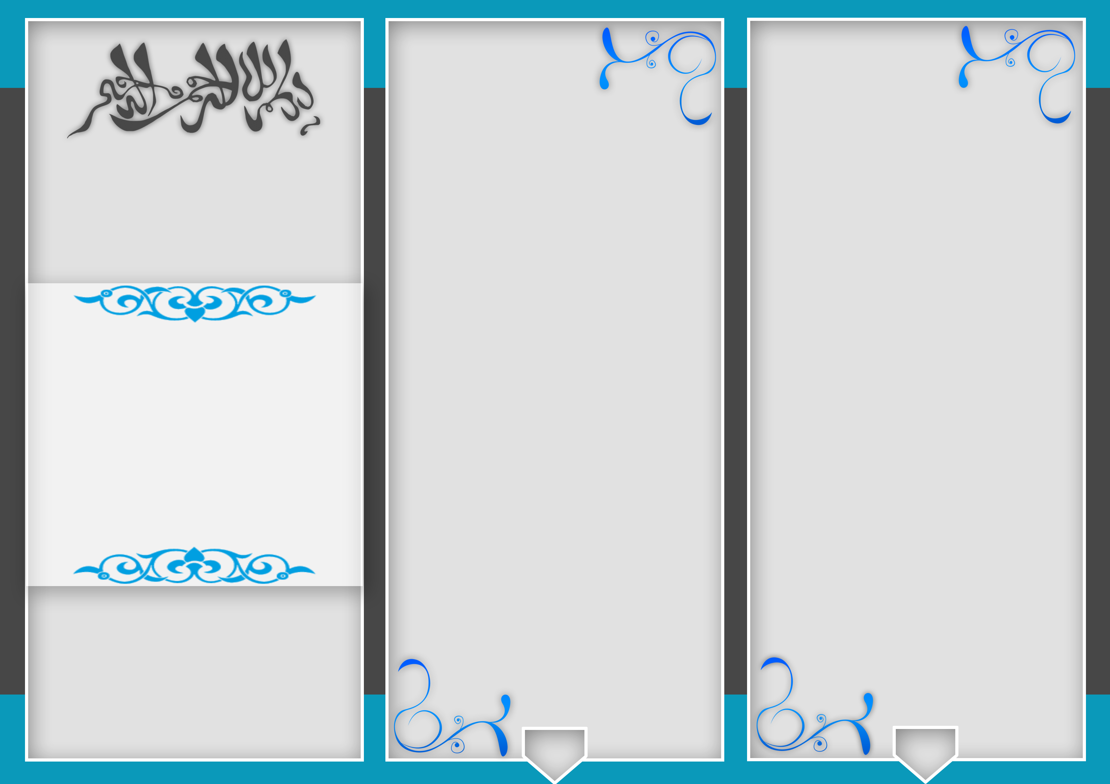



***مراقبت های شکستگی اندام های فوقانی***

*بیمارستان ولیعصر(عج) ممسنی*

***خردادماه 1403PA-BCC-128-01***

شکستگی اندام های فوقانی شامل :

**شکستگی های اندام فوقانی شامل** : شکستگی های کمربند شانه ای ، بازو ، آرنج ، مچ و انگشتان دست است و آسیب هایی که میتواند همراه با شکستگی های اندام های فوقانی دیده شود شامل موارد زیر میباشد :

**\*صدمات بافت نرم** : آسیبهای پوست و بافت های زیر آن نظیر عضله ،تاندون، غضروف ، لیگامان،ورید، شریان و عصب است . خراشیدگی له شدگی و پاره شدن پوست نیز جزو آسیبهای بافت نرم محسوب میشود .

**\*کشیدگی**: بافت عضلانی تاندونی را گرفتار میکند و عبارتست از سست شدن یا کشش شدید عضله یا تاندون .

**\*پیچ خوردگی** : صدمات وارد بر لیگامانها بوده مکانیسم بروز آن اغلب شبیه کشیدگی است اما به طور کلی صدمه بزرگتری عامل بروز آن است و زمانی اتفاق میافتد که مفصل خارج از محدوده طبیعی خود به حرکت درآید . شایعترین پیچ خوردگی ها در مچ پا زانو و شانه مشاهده میشود.

***علایم و نشانه ها***

درد شدید در هنگام حرکت دادن اندام فوقانی و یا در هنگام فشار بر روی استخوان شکسته شده.

درد وحساسیت موضعی به طوری که بیمار نمیتواند بازوی خود را بالا ببرد.

خراشیدگی پوستی و خونمردگی.

وجود تغییر شکل و تورم درشکستگی ها.

معمولا مصدوم سر خود را به طرف ناحیه آسیب دیده پایین می آورد.

***مراقبت از شکستگی های کتف***

مراقب باشید که دست خود را از سطح شانه بلندتر نکنید .

حرکات شانه ممکن است بعد از این شکستگی به سرعت محدود شود بنابراین لازم است تا هرچه زودتر فعالیت مفصل شانه با کمک ورزش به حالت طبیعی بازگردانده شود.

نرمش های کششی و تقویتی با صلاحدید پزشک معالج باید تا زمان به دست آوردن کامل حرکات شانه و تقویت عضلات آن انجام شوند که ممکن است حتی تا یک سال طول بکشد.

تا سه ماه از انجام فعالیت های سنگین خودداری کند.

تهیه کننده :

*فاطمه دهقانی*

2

1

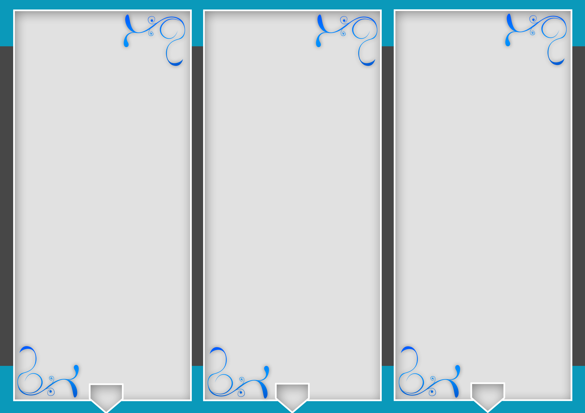

***شکستگی قسمت انتهایی ساعد***

این شکستگی شایع میباشد و معمولا در اثر افتادن روی دست ایجاد میشود .

با تغییر شکل مچ و انحراف آن به طرف خارج ، درد تورم و ضعف و محدودیت حرکت انگشتان و کرختی دست همراه است.

درمان معمولا در صورت عدم جابجایی جا انداختن به روش بسته و گچ گیری کوتاه بازو است .

بعد از جااندازی تا چهل و هشت ساعت مچ و ساعد بالا نگه داشته شود.

حرکت فعال انگشتان و شانه بلافاصله آغاز شود .

در صورت شکستگی با جابجایی نیاز به عمل جراحی میباشد .

در صورت احساس دردی که با مسکن بهبود نیابد و با بی حسی گز گز و تورم همراه باشد به پزشک معالج مراجعه شود*.*

***مراقبت از شکستگی های ساعد و مچ دست***

تا چهل و هشت ساعت بعد از جا اندازی شکستگی باید مچ و ساعد را بالاتر نگه دارید .

دست را بالاتر از سطح قلب نگهدارید انگشتان را کاملا باز و بسته نموده و در هنگام بیداری حداقل ساعتی ده بار این حرکت را انجام دهید.

توصیه به حرکت انگشتان دست و انقباض و شل نمودن مداوم عضلات ساعد و بازو میشود .از آویزان بودن دست ممانعت شود .

ورزش های فعال شانه و آرنج را با اجازه پزشک انجام دهید.

در صورت عمل جراحی پانسمان زخم عمل شده روزانه تعویض شود و حتما از چند لایه گاز استفاده شود .

از مصرف دخانیات پرهیز شود زیرا جوش خوردگی را به تاخیر میاندازد.

جوش خوردن استخوان و زخم ارتباط مستقیمی با مسایل روحی روانی دارد و خواب کافی و شرایط بی استرس بسیار موثر است.

***مراقبت در شکستگی های بازو***

برای حمایت و بی حرکت کردن بازو آن را با استفاده از پارچه و یا نوار از گردن آویزان میکنند و به تنه میبندند.

مفصل شانه در اثر عدم استفاده سفت میشود و دامنه حرکتی آن محدود میشود بنابراین بیمار باید هرچه سریعتر با صلاحدید پزشکورزشهای پاندولی شانه را آغاز کند .

برای شروع ورزش های سنگین باید ده تا چهارده هفته صبر کند.

مختصری درد سفتی و محدودیت حرکتی مفصل شانه ممکن است تا شش ماه و حتی بیشتر ادامه یابد.

انگشت شست خود را به طرف داخل و خارج حرکت دهد .

توسط دست کشش ملایمی بر استخوان وارد کنید سپس با یک آویز پارچه ای ساعد را از ناحیه دیستال و مچ به گردن آویزان کنید به طوری که آرنج زاویه نود درجه داشته باشد .

توجه داشته باشید که آویز پارچه ای به ناحیه آرنج نرسد سپس بازو را به قفسه سینه بانداژ کنید.

5

3

4